附件2：

青田县高湖镇日供水二百吨以下农村
饮用水水源保护范围划定方案

为切实加强饮用水水源保护管理，保障群众身体健康，根据《中华人民共和国环境保护法》《中华人民共和国水污染防治法》《浙江省饮用水水源保护条例》《浙江省农村供水保障办法》《丽水市饮用水水源保护条例》等法律法规、技术规范和文件要求，遵循实用可行、便于管理的原则，结合各相关行政村（自然村）区域实际情况和各农村饮用水水源地特征，对辖区内日供水二百吨以下农村饮用水水源保护范围进行划定。
一、水源地概况
本次共划分饮用水水源保护范围11个，其中山塘/水库型水源地1个、溪沟山泉型水源地10个。
二、划定依据
1、相关法律法规
（1）《中华人民共和国环境保护法》（2015年）；
（2）《中华人民共和国水法》（2016年修订）；
（3）《中华人民共和国水污染防治法》（2017修订）；
（4）《浙江省饮用水水源保护条例》（2020年修订）；
（5）《浙江省农村供水保障办法》（2024年）；
（6）《丽水市饮用水水源保护条例》（2018年）。
2、相关标准与技术规范
（1）《饮用水水源保护区标志技术要求》（HJ/T 433-2008）；
（2）《农村饮用水水源地环境保护技术指南》（HJ 2032-2013）。
3、相关规划与文件
（1）《浙江省人民政府办公厅关于加快推进单村水站改造提升保障农村饮水安全的实施意见》（浙政办发〔2023〕51号）；
（2）《青田县国土空间总体规划（2021-2035年）》（浙政函〔2024〕93号）；
（3）《青田县“十四五”农村供水保障规划（修编）》（2023）；
（4）《青田县农村供水保障行动计划（2022-2024年）》（青政办发〔2022〕23号）。
三、划分范围
1、以小型水库、山塘作为供水水源的，其保护范围为该小型水库、山塘的集水区域；
2、以河道作为供水水源的，其保护范围为取水点上游1000米至下游100米的水域，两岸纵深不小于50米的陆域，具体可依据自然地理、环境特征和环境管理需要确定（不超过集雨范围）；
4、以溪沟山泉水作为供水水源的，其保护范围为该取水点的集水区域；
5、以地下水作为供水水源的，其保护范围为以开采井为中心半径50米的范围（位于河道附近，河水可通过渗透等方式对地下水进行补给的水源地，应结合地下水和河道保护范围划定标准，划定其水源保护范围）。
为便于开展水源保护范围内的日常环境管理工作，充分利用行政区界线、水库大坝等永久性的明显标志，确定水源地保护边界。
四、农村饮用水水源保护范围内禁止下列行为
1、根据《浙江省饮用水水源保护条例》（2020年修订）第二十四条，农村饮用水水源保护范围内禁止下列行为：
（一）清洗装贮过有毒有害物品的容器、车辆；
（二）使用高毒、高残留农药；
（三）向水体倾倒、排放生活垃圾和污水以及其他可能污染水体的物质；
（四）设置畜禽养殖场、肥料堆积场、厕所；
（五）堆放生活垃圾、工业废料；
（六）其他可能污染水源的活动。
2、根据《丽水市饮用水水源保护条例》（2017年）第十九条，农村饮用水水源保护范围内禁止下列行为：
（一）设置排污口或者向水体倾倒、排放废弃物、污水以及其他可能污染水体的物质；
（二）投饵式水产养殖；
（三）宜耕后备土地资源开发；
（四）抛弃、掩埋动物尸体；
（五）法律、法规规定的其他禁止性行为以及其他可能污染水体的物质。
五、划定成果
1.打鼓坦农村饮用水水源保护范围划定成果表
水源名称 | 打鼓坦 | 水源类型 | 溪沟山泉水
设计日供水规模  （吨） | 6 | 取水口坐标 | 120.220322  28.373289
服务人口（人） | 43 | 服务范围 | 打鼓坦自然村
保护范围描述 | 取水口上游全部集雨区
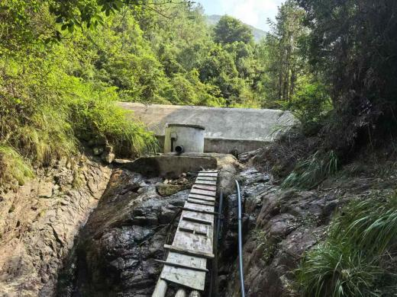 |  | 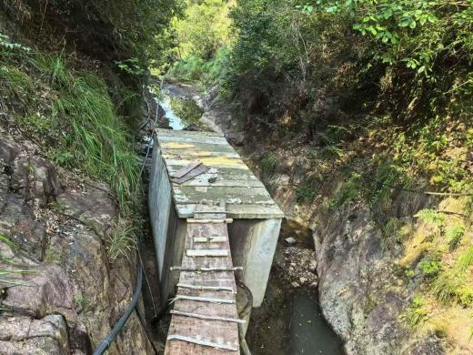
现场照片一 |  | 现场照片二
水源保护范围图 | 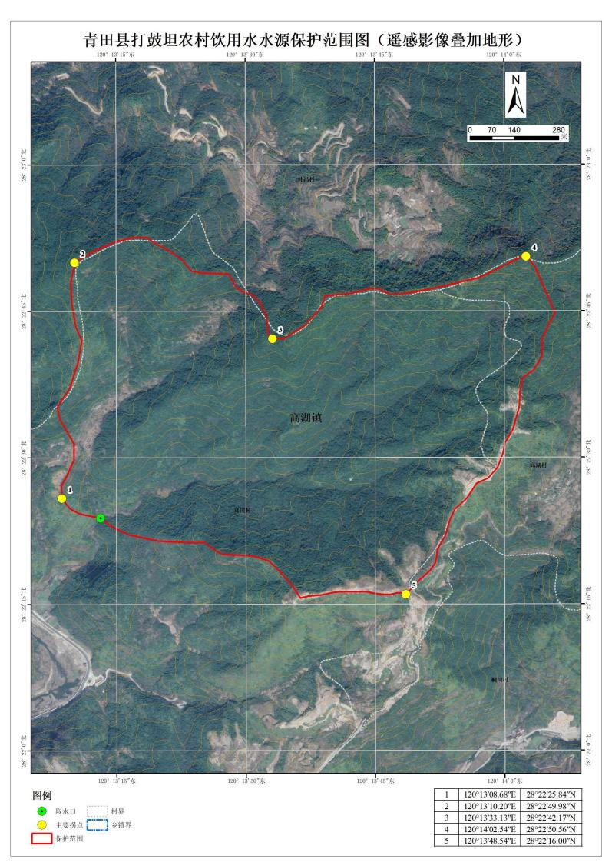

2.外冯村农村饮用水水源保护范围划定成果表
水源名称 | 外冯村 | 水源类型 | 溪沟山泉水
设计日供水规模  （吨） | 56 | 取水口坐标 | 120.231552  28.388564
服务人口（人） | 356 | 服务范围 | 外冯村
保护范围描述 | 取水口上游全部集雨区
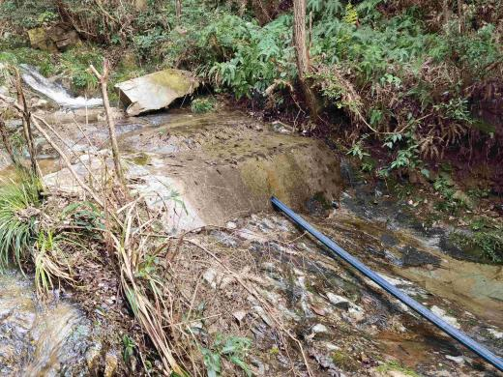 |  | 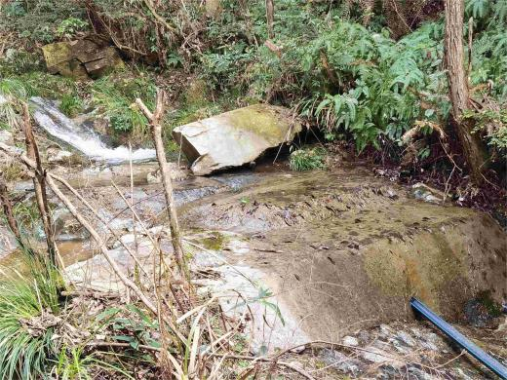
现场照片一 |  | 现场照片二
水源保护范围图 | 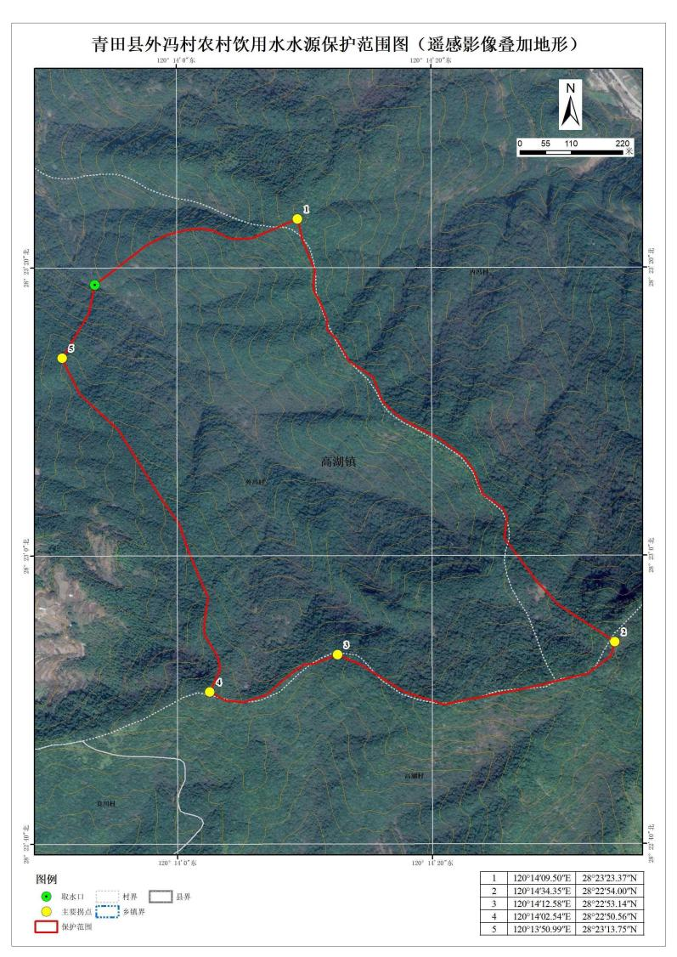

3.外冯村石柱岩村农村饮用水水源保护范围划定成果表
水源名称 | 外冯村石柱岩村 | 水源类型 | 溪沟山泉水
设计日供水规模  （吨） | 14 | 取水口坐标 | 120.226661  28.381434
服务人口（人） | 95 | 服务范围 | 石柱岩村
保护范围描述 | 取水口上游全部集雨区
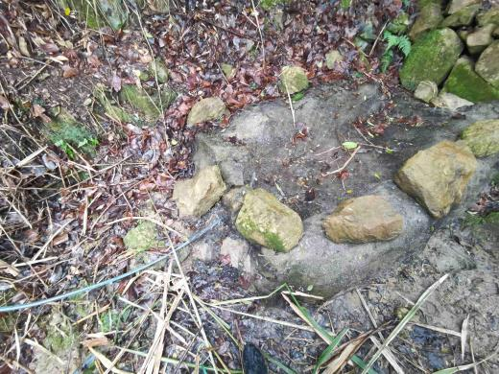 |  | 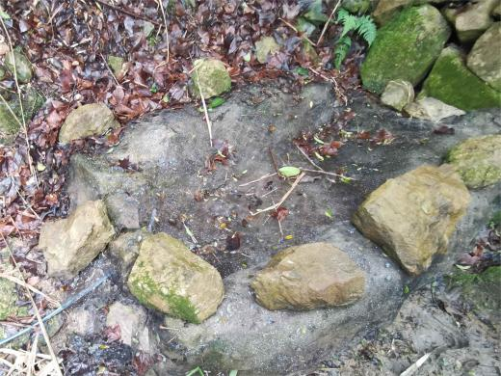
现场照片一 |  | 现场照片二
水源保护范围图 | 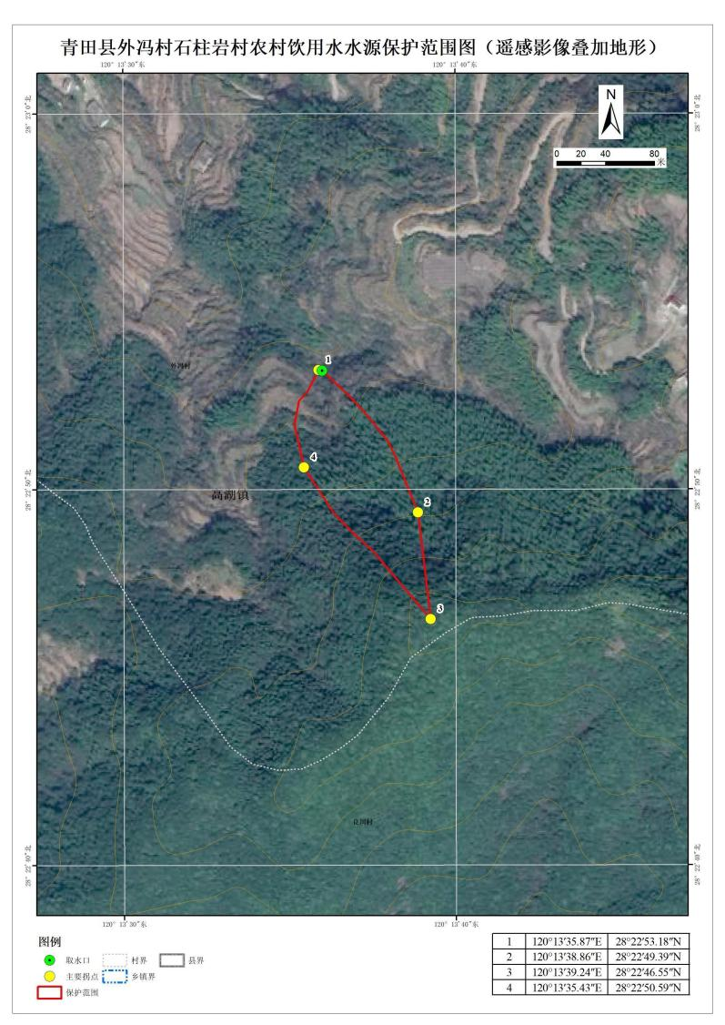

4. 外冯村瑞山村农村饮用水水源保护范围划定成果表
水源名称 | 外冯村瑞山村 | 水源类型 | 溪沟山泉水
设计日供水规模  （吨） | 7 | 取水口坐标 | 120.231264  28.381418
服务人口（人） | 51 | 服务范围 | 瑞山村
保护范围描述 | 取水口上游全部集雨区
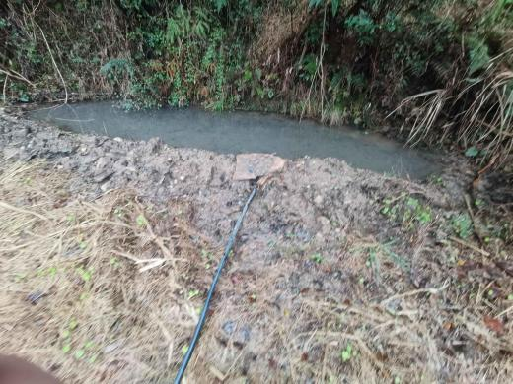 |  | 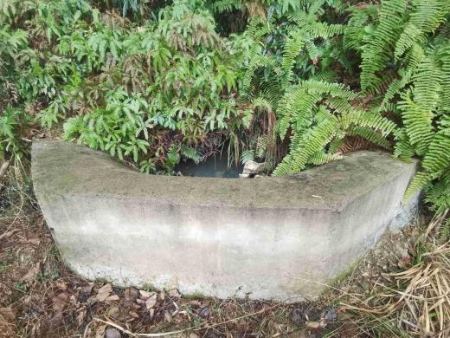
现场照片一 |  | 现场照片二
水源保护范围图 | 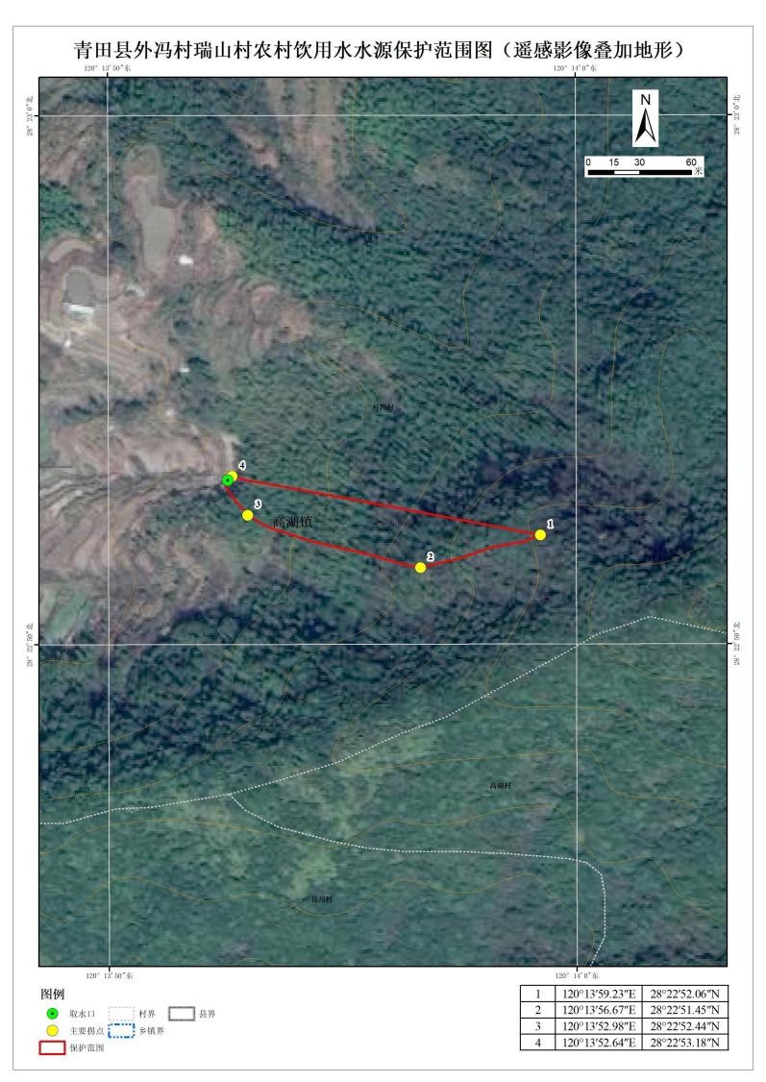

5.旦头山村农村饮用水水源保护范围划定成果表
水源名称 | 旦头山村 | 水源类型 | 溪沟山泉水
设计日供水规模  （吨） | 133 | 取水口坐标 | 120.286244  28.379421
服务人口（人） | 911 | 服务范围 | 旦头山村
保护范围描述 | 取水口上游全部集雨区
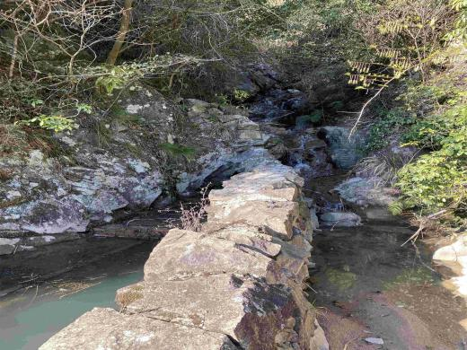 |  | 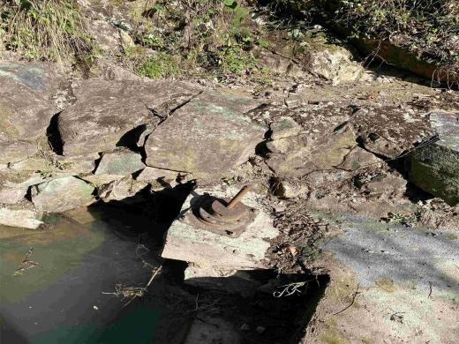
现场照片一 |  | 现场照片二
水源保护范围图 | 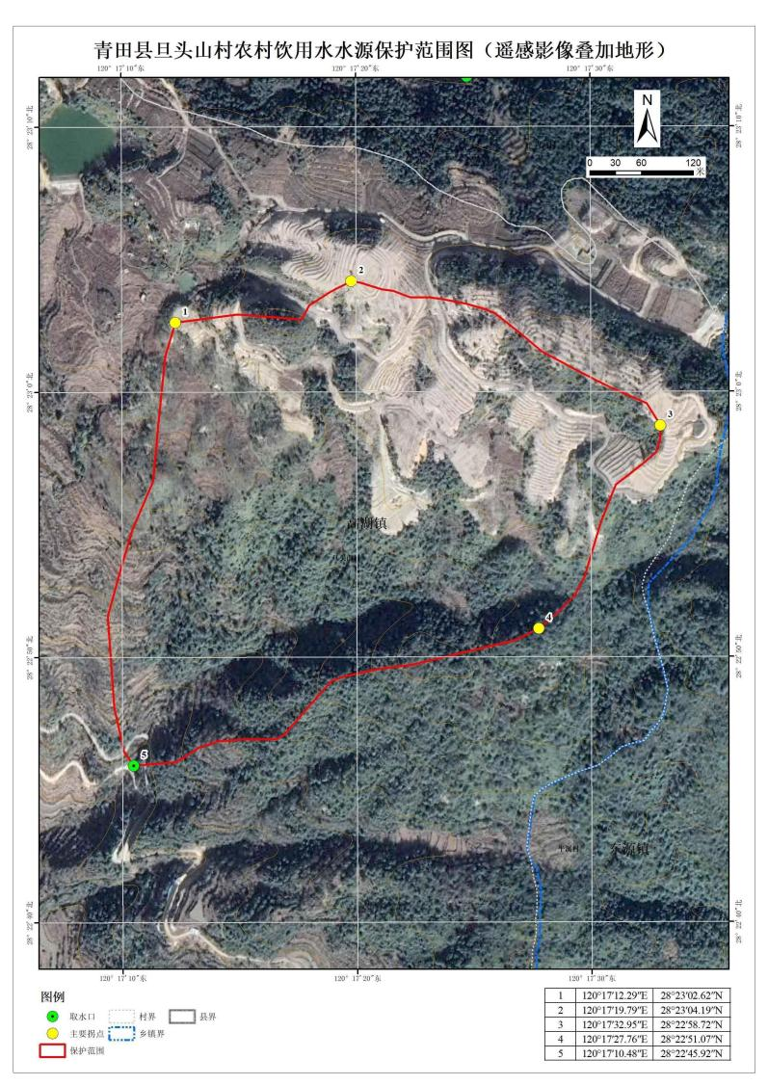

6.西圩村上西山农村饮用水水源保护范围划定成果表
水源名称 | 西圩村上西山 | 水源类型 | 溪沟山泉水
设计日供水规模  （吨） | 38 | 取水口坐标 | 120.185403  28.337891
服务人口（人） | 268 | 服务范围 | 西圩村
保护范围描述 | 取水口上游全部集雨区
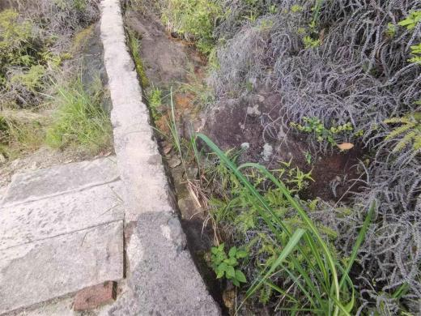 |  | 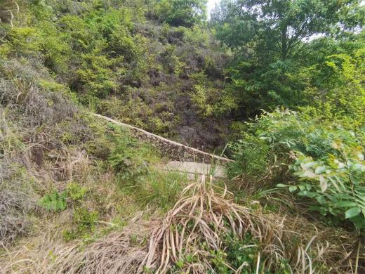
现场照片一 |  | 现场照片二
水源保护范围图 | 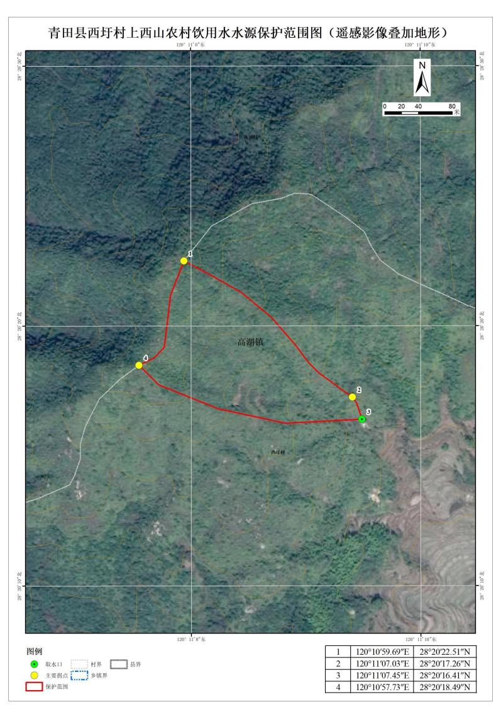

7.五源山村底坑农村饮用水水源保护范围划定成果表
水源名称 | 五源山村底坑 | 水源类型 | 溪沟山泉水
设计日供水规模  （吨） | 60.6 | 取水口坐标 | 120.150869  28.361451
服务人口（人） | 406 | 服务范围 | 底坑自然村
保护范围描述 | 取水口上游全部集雨区
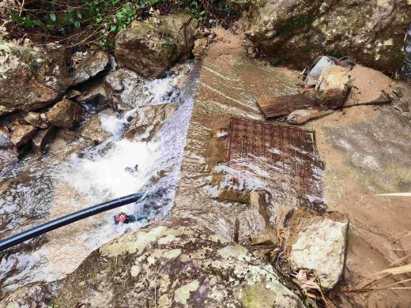 |  | 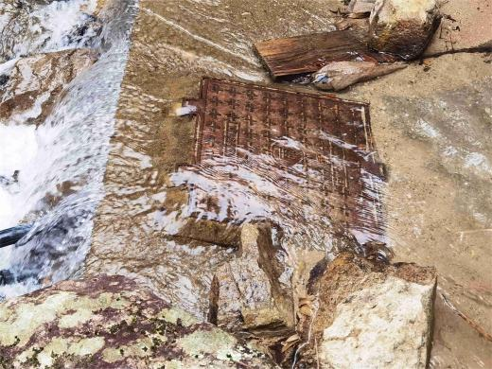
现场照片一 |  | 现场照片二
水源保护范围图 | 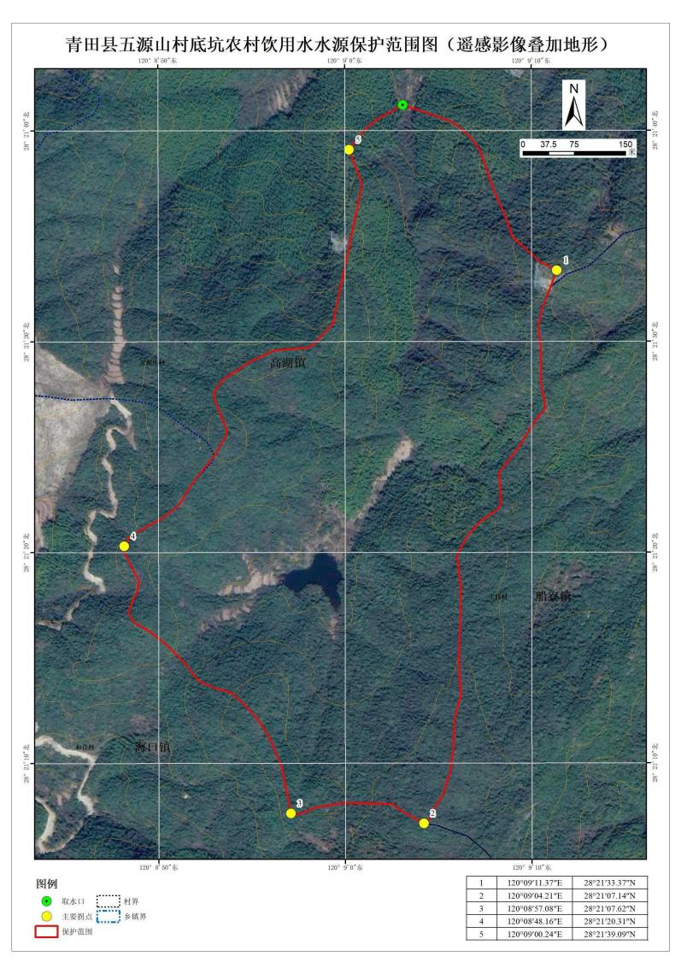

8.五源山村岭头农村饮用水水源保护范围划定成果表
水源名称 | 五源山村岭头 | 水源类型 | 山塘
设计日供水规模  （吨） | 64.6 | 取水口坐标 | 120.149609  28.397059
服务人口（人） | 433 | 服务范围 | 岭头自然村、外降自然村、底降自然村
保护范围描述 | 取水口上游全部集雨区
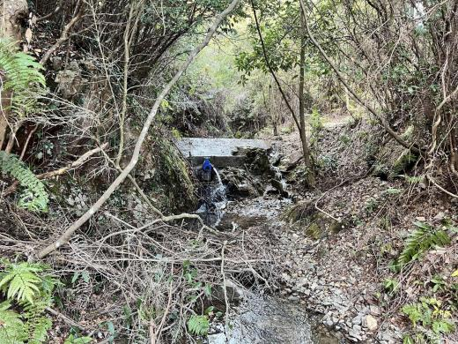 |  | 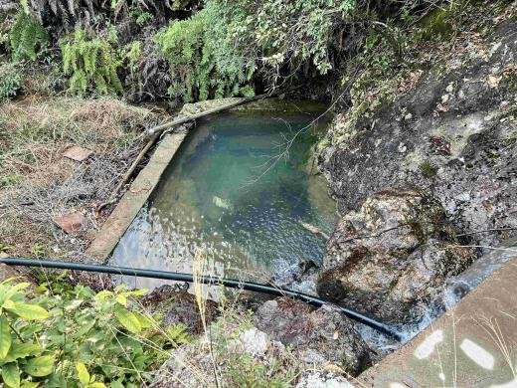
现场照片一 |  | 现场照片二
水源保护范围图 | 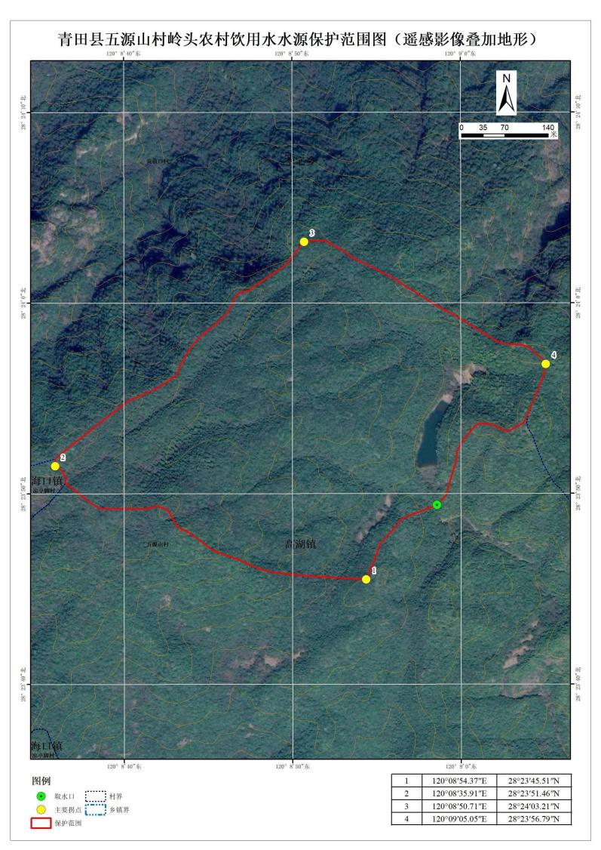

9.角坑村农村饮用水水源保护范围划定成果表
水源名称 | 角坑村 | 水源类型 | 溪沟山泉水
设计日供水规模  （吨） | 68.7 | 取水口坐标 | 120.231826  28.349081
服务人口（人） | 461 | 服务范围 | 角坑自然村
保护范围描述 | 取水口上游全部集雨区
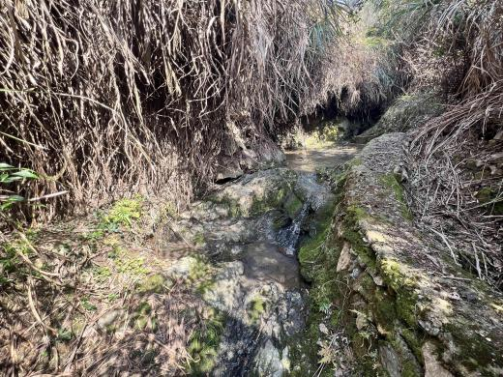 |  | 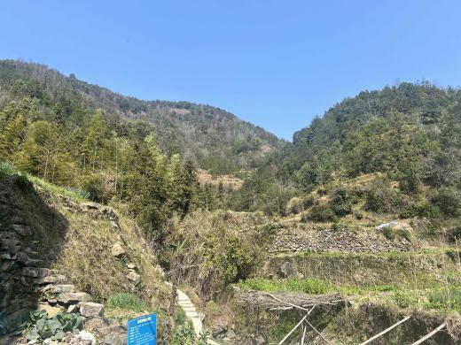
现场照片一 |  | 现场照片二
水源保护范围图 | 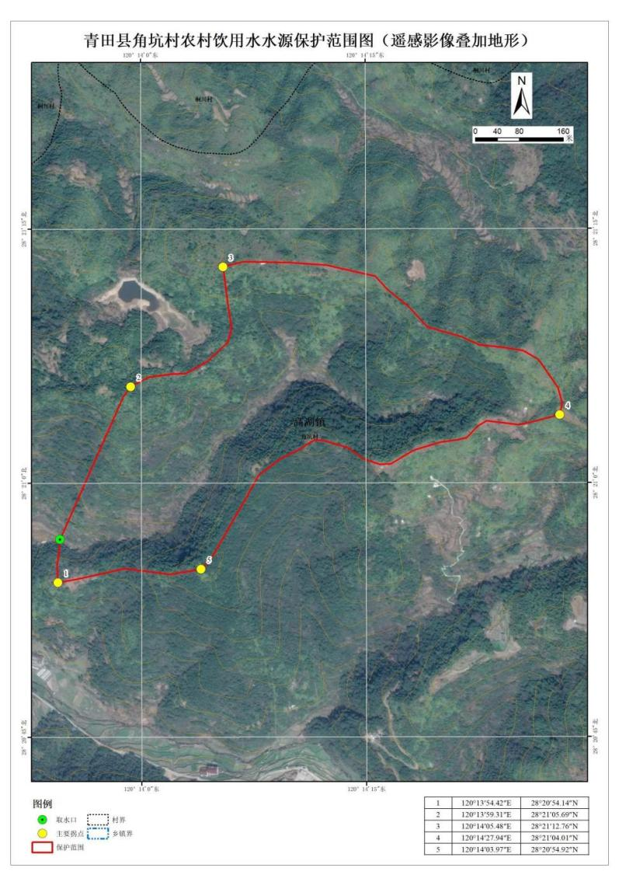

10. 内冯村农村饮用水水源保护范围划定成果表
水源名称 | 内冯村 | 水源类型 | 溪沟山泉水
设计日供水规模  （吨） | 106.2 | 取水口坐标 | 120.231823  28.400844
服务人口（人） | 770 | 服务范围 | 内冯自然村
保护范围描述 | 取水口上游全部集雨区
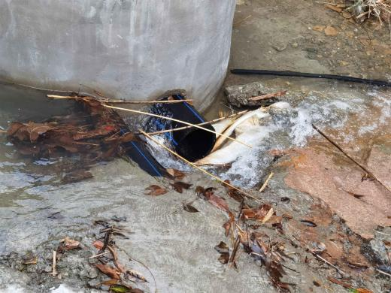 |  | 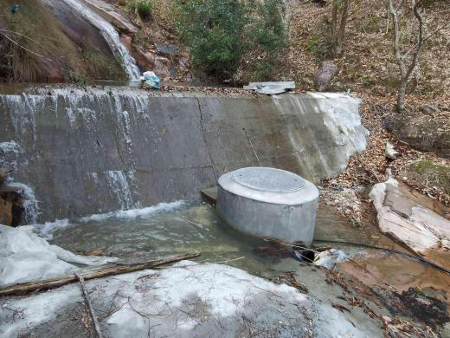
现场照片一 |  | 现场照片二
水源保护范围图 | 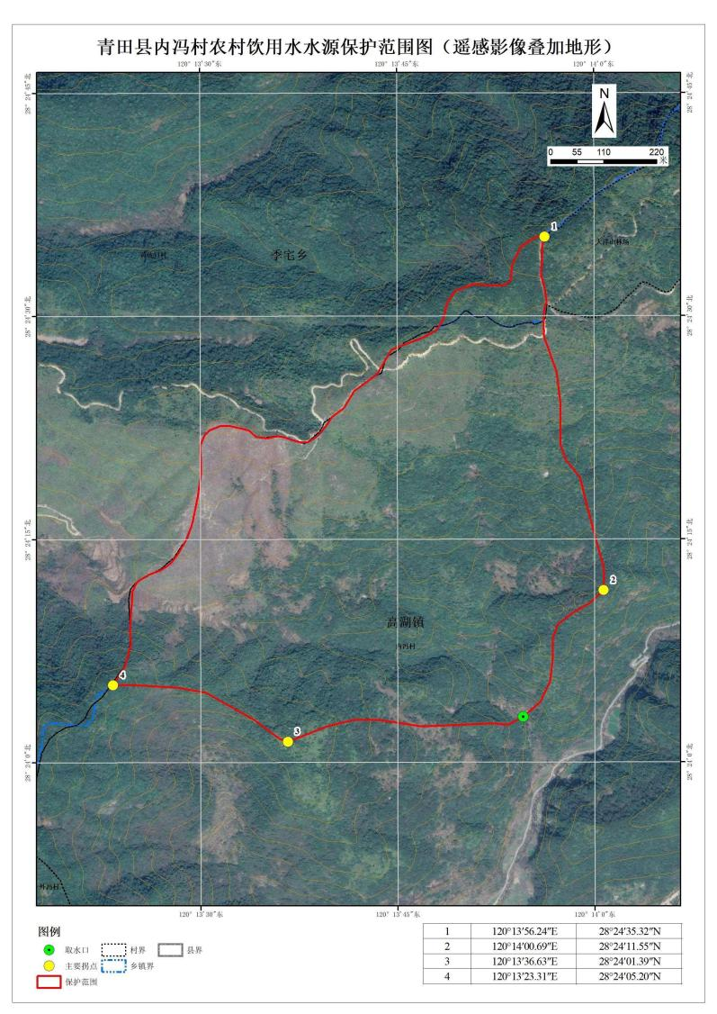

11.良川村东岸农村饮用水水源保护范围划定成果表
水源名称 | 良川村东岸 | 水源类型 | 溪沟山泉水
设计日供水规模  （吨） | 76.7 | 取水口坐标 | 120.223256  28.368117
服务人口（人） | 556 | 服务范围 | 东岸自然村
保护范围描述 | 取水口上游全部集雨区
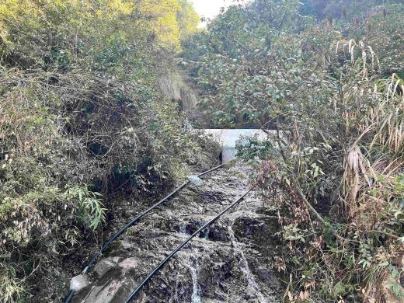 |  | 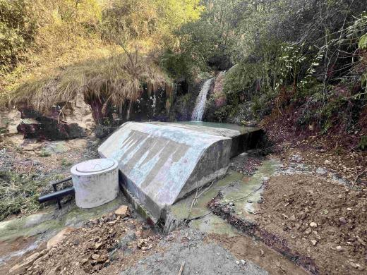
现场照片一 |  | 现场照片二
水源保护范围图 | 